Handball-Rückwärts
Material
Handball | 2 x große Kastenoberteile | Pylonen/ Linien

Beschreibung
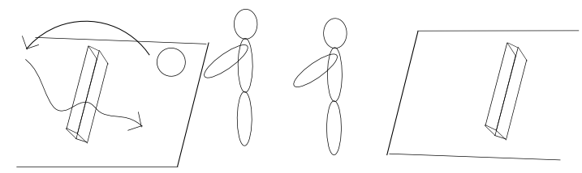
2 Teams spielen gegeneinander. Ziel ist es, den Handball nach der Berührung der Wand rückwärts durch den liegenden Kasten zu spielen. Mit Pylonen oder Linien wird eine Torzone abgesteckt, in der niemand darf.

